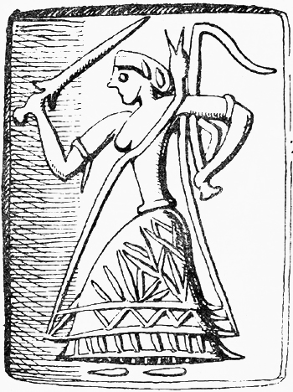

§ 2. Армия.
Располагая такими обнадёживающими результатами, нужно ещё раз провести формальный анализ текста диска. Формальный анализ не всегда является удобным методом из-за своей прямолинейности, игнорирования существенных особенностей и тонкостей, приблизительности и некоторой грубости подхода. Это не всеми воспринимается положительно, часто вызывает не всегда обоснованную критику. Учитывая очевидность тупиковой ситуации с дешифровкой Фестского диска и результаты работы А. А. Молчанова, пересмотр направления дешифровки более чем необходим для выявления общей направленности содержания текста и уточнения принципиальных частностей.
Ниже мы будем руководствоваться следующими принципами: чтение текста – от края к центру; язык текста – индоевропейский (древнегреческий); огласовки, систематизированные А.А.Молчановым, принимаются без изменений, считаем, что степень их достоверности более чем достаточна для проведения формального анализа, за исключением единичных случаев при необходимых обоснованиях.
Выше приведенная таблица огласовок даёт нам чёткое деление текста на блоки, которые начинаются с первого знака 02. Обозначение блоков принимаем по нумерации перед первым знаком 02 блока. Таких блоков в тексте 16, они различны по числу входящих в них знаков, например, наименьшее число знаков в блоке А14 – 8, наиболее крупный блок В17 содержит 43 знака. Всего знаков 02 в тексте 19. Почти всеми исследователями этот знак рассматривается сегодня как детерминатив. За последним знаком слова в тексте 16 раз встречается косая черта, подобная индийской вираме. Какой - либо строгой схемы применения этого знака исследователями не прослеживается, за исключением самого факта начертания ее в конце слова или выражения .
Большинство исследователей сходятся во мнении, что ключевой блок текста-А1, мы также считаем, что дешифровка блока А1 открывает путь к пониманию всего остального текста.
При анализе текста и огласовок первое, что бросается в глаза, четкое звучание и соблазнительная легкость истолкования следующих знаков:
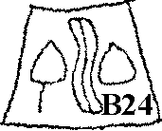
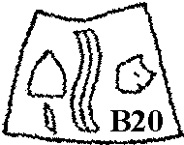
B30. MI -NI*
B24. NI-MI –NI*
А3. KU-MI-NI*
B20. KU-MI-NI*
Если B30 MI-NI* основное понятие, то в В24 знак NI явно отрицает понятие В30 и создаёт новое. NI (греч. νη - не) неизменная форма отрицания во многих индоевропейских языках с древнейших времен и до нынешних. Принимаем в качестве рабочей гипотезы, что MI-NI* текста диска – племенное название народа миниев. Из этого сразу же следует, что В24 NI-MI-NI* − не минии, что не противоречит той ступени развития общества, когда племенной мир терял свои четкие контуры, внутри племени и на территории его расселения жили осколки других племен и народов, переселенцы, военнопленные, союзники, рабы, ремесленники − весь этот люд, потерявший связь со своими племенами и теперь составляющий единое целое с племенем, втянувшим их в свою структуру. Однако в этой структуре не было первобытного равенства. Люди племени уже делились на свободных и зависимых, но в первую очередь и раньше всего они разделились на полноправных членов племени и неравноправных. Анализ состояния племенных институтов при переходе племенного общества к государственному устройству показывает, что на первых ступенях развития государства еще долго функционируют племенные реалии, четко выражая деление общества, как ранее в племени, на полноправных и неполноправных ее членов. В нашем случае это минии и не минии. Полноправный член племени был свободным и имел право участвовать в собрании племени. Он имел право голоса, и его голос был равен голосу любого другого полноправного члена племени. Решение общего собрания полноправных членов племени становится законом, обязательным для исполнения всеми членами племени, в том числе и неполноправными. С другой стороны, это право предписывало нести главную повинность членов племени – военную. Основную ударную силу племенного войска составляли полноправные и свободные члены племени. Все сказанное − хорошо известные истины, с большой полнотой отраженные в научной литературе. Мы повторяем их здесь только в контексте нашего формального анализа.
Деление на ,,миниев” и ,,не миниев” документально зафиксировано не только в пока гипотетическом переводе Фестского диска, но и во многих более поздних по времени и еще более широких границах в надписях владык Сасанидского Ирана [Š KZ, Šbš], где можно прочесть формулу ,,…царь царей Ирана и не-Ирана…”
Еще более наглядный пример из истории Ахеменидского Ирана, где большую роль в принятии важнейших решений для персидского народа играла kara-parsa – народ-войско персов, т.е. общее собрание членов племени персов. Термин ,,kara” и его значение зафиксировано в Бехистунской надписи Дария I.
В хеттском государстве все наиболее важные решения (см. реформы Телепина Ι) принимались на общем племенном собрании, которое называлось ,,панку” (panku), наиболее краткий перевод данного слова в понятии – все войско, но за этим скрывается для современного исследователя целая система устройства племени и звучит ныне, как ,,целое, собранное воедино войско” или ,,собрание свободных подданных, способных носить оружие”. Можно привести и другие аналогичные формулы. Очевидно, они будут раскрывать явление, но не будут точным переводом слова.
Те же самые явления мы видим в ранней римской истории, откуда дошли до поздних времен всем известные слова quorum; quirites; quria и др. Слово quorum = qu-or-um, где –or- от слова orare-говорить, дословно – все говорящие. Как понятие явления племенной жизни, это слово означает сегодня:,,собрание племени, на котором имеет право говорить свободный полноправный член племени”. Слово quirites (греч. κυριται) сегодня читают, как гражданин, полноправный член общества. Если принять во внимание vereiia (оскский)–мужской союз и karavirs (лит.) – мужчина-воин, военный человек, то quirites = qu –vir –tes, где –vir- так же означает мужчину, мужа, воина, т.е. того же свободного, полноправного члена племени, способного носить оружие. Точный перевод слова соответствует хеттскому аналогу все мужчины, все войско. В ахейском племенном мире функции kara – parsa, pan-ku, quorum выполняло πασα αγορη.
Везде, где сохранились хотя бы остатки родоплеменной демократии, даже на последней стадии ее распада, действуют одни и те же общественные законы. Неполноправные члены племени и не члены племени не имеют права голоса на племенном собрании, они ,,не минии” в нашем случае.
В дополнение к – qu- хеттского из pan-ku; qu – римского из quorum, quirites, quria рассмотрим древнегреческое слово perikuvanaka – верховный вождь, где peri − вверх, выше и vanaka – вождь, тогда формант –qu – может иметь только одно значение всех < все.
Итак, первый результат формального анализа слов А3, В20, В24, В30 восходят к одному явлению – верховной племенной власти, высшему уровню племенного права. Это дает нам уверенность определить приведенные выше знаки Фестского диска следующим образом:
A3 KU-MI-NI* - все минии
B20. KU-MI-NI* - все минии
B24. NI-MI-NI* - не минии
B30. MI-NI* - минии
Совершенно не понятно, почему дешифровщики текста Фестского диска упорно проходят мимо факта, лежащего на поверхности? Ведь все, приведенное здесь, можно найти в общедоступных словарях и изданиях, не говоря уж о специальных работах.
Мы принимаем, что MI-NI* Фестского диска есть историческое племя миниев. Логика текста указывает, что A4 KU-KU-R. должно скрывать другое племя. Сведений о народах и племенах, населяющих Крит почти нет. Крит, после вторжения дорийцев на остров, надолго был отодвинут на периферию греческого мира, и оказался в стороне от основных событий того времени. Известные письменные источники поздних авторов были утрачены. Ярким и одиноким свидетельством о Крите того времени и поныне остаются несколько вечных строк Гомера
,,………………………………………..там находишь ахеян,
с первоплеменной породой воинственных критян, кидоны
там обитают, дорийцы кудрявые, племя пеласгов
в городе Кноссе живущих……………………………………”
И все. По тексту диска из всех известных нам племен под А4 могли скрываться или кары, или куреты. Первые еще в легендарные времена были вытеснены со всех островов Эгейского моря на материк, где были известны под названием лелегов (лелуху – хетт.), т.е. под самоназванием племени. Второе племя мифическое, и никто не решается ввести его в историю, как некогда реально существовавшее племя. Трудность интерпретации слова A4 KU-KU-R. заключается в том, что в греческом мире усилиями исследователей с древнейших времен создана невероятная путаница в числе племен, их названиях и самоназваниях, исторически существовавших и легендарных, произошедших от эпонима, от названия города, местности, героя, рода и т.д. и т.п. И в этой путанице, при скудости достоверных данных, теряются сведения, которые могли обрести историчность. Берем на себя смелость принять под KU-R. – куреты. По одному из мифов куреты имели своим главным городом Пресс. Обратим внимание на следующий важный факт: A4 KU-KU-R. связаны не с городом Пресс, а с А2 Кноссом, как будет показано ниже, куреты входят в основное войско Крита – войско копьеносцев наряду с основным племенем – миниями. У Гомера прямо сказано, что в Кноссе живут кроме миниев пеласги. Куреты или пеласги? Или это одно и то же, учитывая пример путаницы с карами – лелегами? В подтверждение этой мысли следует вспомнить тот факт, что когда-то Греция называлась Куретидой, что в областях Греции, населенных куретами, позднее, по свидетельству некоторых археологов, без смены населения меняются названия племен. Теперь здесь живут пеласги. Это название появилось с приходом ахейцев. Не то же ли самое произошло на Крите?
Как бы то ни было, текст Фестского диска дает нам основание утверждать, что в столице Крита Кноссе куреты не только сохранили свое самоназвание, но и заняли вторую ступень на социальной лестнице государства. В тексте блока А1 – А4 они следуют сразу же за миниями, в то время как другие племена вообще не упоминаются, кроме случаев в А7, В29.
Вышеприведенные доводы выявляют интересную закономерность: блок А1 дает следующую структуру текста:
А1. 02 – неизвестное слово ( что?)
А2. Город (страна, местность, земля) (где?)
А3. Население (кто?) или
А4. Племя (кто?)
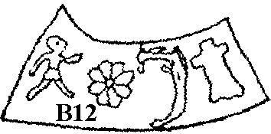
Однако, это справедливо для блоков А5, В3, В11, В27, В28. Крупнейшие города Крита Амнисс, Тиллисс, Фест, Дави*, Рато объединяют город и население в названии города, т.е. структура их блоков: что? – где?
В блоке А1 осталось неизвестным первое слово (что?). Мы полагаем, что ключ к разгадке лежит в слове В12 A-P₂A-TA-WI – городе Аптара. Как произносил это слово автор текста диска, мы никогда не узнаем, но, если предположить, что он произносил это слово так же, как и его потомки, а не в иной огласовке, то WI = RA. Такая подстановка правомерна. Из опыта дешифровки микенского письма Б (XIV –XII в.в. до н.э.) мы обретаем уверенность в правильности такого равенства. В публикациях приводится такой пример: ko-wa (микен.) = κουρη (гомер.), ko-wo (микен.) = κουρος (гомер.). С учетом этого в первом слове блока А1 происходит решающее изменение направления дешифровки: A1 02-SA-KA-RA-P₂I*. Такая подстановка переворачивает всю логику предыдущих попыток дешифровки и направляет усилия во вполне определенное и прочное русло – в русло военной тематики с возможностью привлечения хорошо изученных исторических фактов. ,,KA-RA” увековечено в Бехистунской надписи Дария I и, как отмечалось выше, переводится с древнеиранского – народ – войско. Это важный факт, т.к. он оставляет нас в том же поле поисков, поле племенных реалий и хорошо согласуются с рассмотренными выше доводами относительно слов KU-MI-NI*, NI-MI-NI*, KU-KU-R. В других индоевропейских языках находим: karias – (лит.) войско, karavirs – (лит.) воин, karas – (лит.) племенное ополчение, harjis – (гот.) войско, Heer – (нем.) племенное ополчение, cuire – (ирл.) войско. Но не менее важно для нас и то, что эти слова сохранились в древнегреческом языке: κοιρανος − (греч.) полководец, καρανος − (греч.) предводитель, глава, начальник. Итак, kara – народ-войско, войско, народное ополчение.
Знак 02 практически всеми исследователями признается детерминативом, всего таких знаков в тексте диска 16, знак 12, огласованный как SA, встречается 12 раз после знака 02. Связки знаков 02-12 находятся, за исключением одного случая, на стороне А диска, один раз на стороне В, в то же время отдельный знак 02 находится на стороне В и только два раза на стороне А диска. Связка знаков 02-12 стоит перед главными городами Крита: Кносс, Фест, Тиллисс, Амнисс, Дави*, Рато, Р₂О-11, WI-41-NO-NI. Это города центральной части Крита. Знак 02 стоит перед городами периферии Крита: Кидонии, Аптары, U-P₂A-A, KU-R.-TO-P₂A. Это не случайно. Учитывая военную тематику текста диска и то, что 02-12 стоит перед главными городами Крита, можно предположить, что он ставился перед основными контингентами или родами войск, как детерминативы этих войск, детерминатив 02 ставился перед отрядами вспомогательных войск, набираемых из союзников, зависимых племен и т. п. Дальнейший анализ текста должен подтвердить или опровергнуть это предположение.
Древнегреческий аналог авестийского понятия ,,kara”, хеттского ,,panku”, латинского ,,quria” предположительно будет звучать, как PASA-KARA. Слово πασα очень широко используется в греческом языке, в том числе со словами, имеющими значение собрания мужчин, лиц мужского пола: πασα αγορα − собрание, πασα ομηλικη - сверстники, πασα στρατος − все войско. Πασα (πας, παν, πανσι, эпич. πασαων) древнегреческого языка переводится, как ,,весь, целый, каждый, все”. Более ранее значение этого слова в индоевропейском праязыке представлено широко*pah-, *pah-s, pa-su- охранять(скот), пасти, pahhsi- охраняю, пасу (хетт.), gōpas- пастух коров, страж коров (др. инд.), gopá - охрана быков (санскрит), пастух, пасти – русское, argind pas – оберегающий скот (иран.). Охрана стад во времена ранней истории индоевропейских народов являлась делом хорошо вооруженных и организованных мужчин, воинов племени. Много веков позже в Афинах слово ,,воин” значило дословно – охраняющий. Во время написания текста диска слово πασα без сомнения входило в устойчивые словосочетания, такое словосочетание было использовано в качестве детерминатива.
По аналогии с этим словом нужно рассматривать и знак 02, теперь уже озвученный как ,,πα” с употреблением в качестве детерминатива перед вспомогательными войсками. Нам известно греческое эпическое слово παι - pl, сыны, которое встречается в описаниях и, чаще всего, не переводится вообще. В иероглифическом письме конечное ,,-i” не воспроизводится. В ближневосточной древности практически у всех народов для обозначения принадлежности человека к какой-либо общественной организации, племени, роду, семье, народу, профессии, местности и т.д. в письменности первым словом стояли: сын, сыны (сыны хеттовы, сыны гор, человек лука, человек меча, человек дворца, человек повинности, люди моря и т. д.).
В результате первого шага в анализе текста Фестского диска получен следующий предварительный перевод первого блока знаков:
A1. PA-SA-KA-RA-P₂I* - все войско P₂I*
A2. KO-NO-SA - Кносс
A3. KU-MI-NI* - все мини
A4. KU-KU-R . - все куреты

Получено также новое направление поиска перевода – военная тематика.
Для дальнейшего продвижения вперед здесь нужно остановиться и попытаться предугадать те основные трудности, которых можно избежать в самом начале интерпретации текста, чтобы не угодить в очередной тупик.
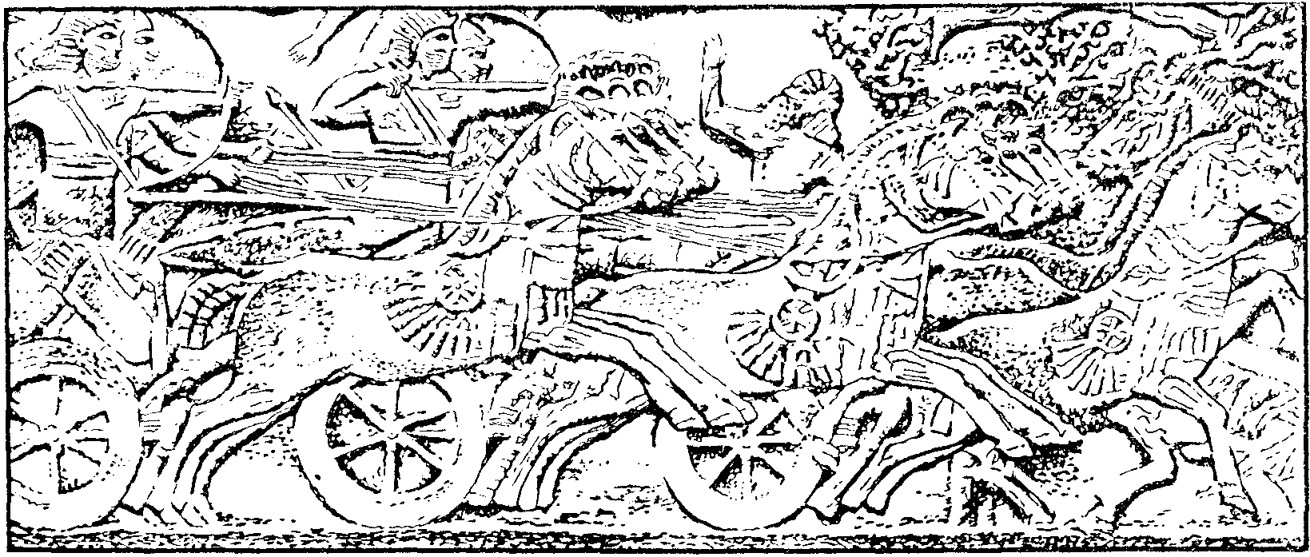
Армии ближневосточных государств того времени хорошо изучены. Отметим лишь основные характерные черты структур армий. Они состояли из главных и вспомогательных сил. Основа главных сил армии – свободные общинники, свободные члены общества, люди, владеющие землей и поэтому обязанные выполнять воинскую повинность. Вспомогательные силы армии формировались из союзников, зависимых и полузависимых племен и народов, неполноправных членов племени, а также из населения окраинных народов, менее развитых в экономическом и социальном отношениях по сравнению с центром государства.
Рис.1.Атака боевых колесниц. На колеснице колесничий-лучник и возница. С ассирийского барельефа.
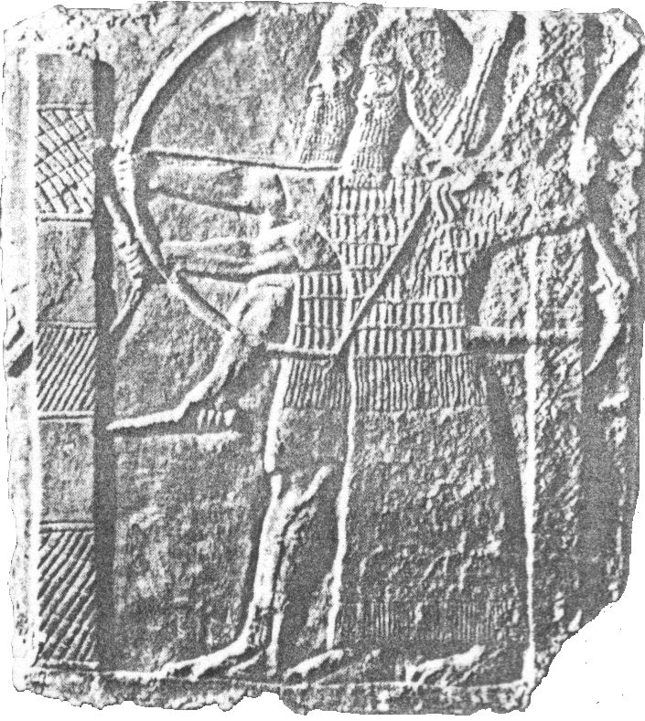
Для нас важен факт, что части армии в то время назывались по роду оружия, т. е. копейщики, лучники, меченосцы, пращники, колесничие и т.д. Хребет армии древнегреческого мира составляла фаланга, вооружение фалангиста − копье, щит, меч, шлем, панцирь, поножи. Позднее в ближневосточных армиях основной ударной силой становятся колесницы. Воины фаланги и колесниц во всех древних армиях относились к полноправным членам племени, на колесницах воевала племенная знать. Боевые колесницы были двух типов: с экипажем из двух человек и более тяжелые, мощные, с экипажем из трех человек. Первый тип колесниц нес возницу и колесничего, второй – возницу, колесничего и щитоносца, закрывающего щитом воина и возницу от поражения их противником. В обязанность возницы вменялось управлять колесницей; воину-колесничему – сражаться, колесничий был вооружен копьями, дротиками или луком. Щитоносец имел на вооружении щит и меч. Лук – оружие дальнего боя и лучника-колесничего, в зависимости от тактики боя, можно прикрывать щитом, но, как правило, лучник обходился без прикрытия. Копьё – оружие ближнего боя; колесничего, вооруженного копьем, и возницу на такой колеснице нужно было защищать от ударов противника. Поэтому колесница с копейщиком комплектовалась дополнительным воином-щитоносцем. Этот третий член экипажа утяжелял колесницу, снижал ее маневренность, но колесница становилась более мощной, т.к. обеспечивала свободу маневра колесничего. Колесница, где колесничий был вооружен дротиками, занимала промежуточное положение, поэтому третьего воина-щитоносца можно было добавлять или отказываться от него. Барельефы хеттов, египтян, ассирийцев, урартов, эпосы греков и индийцев, документы тех эпох полностью подтверждают сказанное не только о колесницах, но и о тактике боя и построениях лучников, копейщиков, вспомогательных отрядов. Основное войско лучников было большой силой, но не могло обеспечивать победы без удара фаланги копьеносцев или колесниц. Лучники были более подвижны, но в бою имели очень серьезный недостаток – они не могли самостоятельно использовать щиты для защиты своих рядов. Эту проблему в то время решали так же, как и на тяжелых колесницах. Перед лучниками для их защиты ставили ряд воинов со щитами в рост человека, которые образовывали из щитов одну сплошную стену, из–за которой лучники свободно осыпали противника тучами стрел. Такое построение войска наглядно демонстрируют ассирийские барельефы, например, прекрасное рельефное изображение на бронзовой обшивке ворот у Имгур – Эллиля (ныне Балават ) IХ в. до н.э. ,,Осада ассирийцами урартской крепости”, где ясно видно: впереди лучника воин несет большой прямоугольный щит. Вспомогательные отряды лучников располагаются в начале сражения перед фалангой и начинают бой, с началом движения фаланги лучники отходили на фланги. Кроме лучников сюда же отходили, например, пращники и другие вспомогательные отряды. Наглядное представление о пестроте вооружения вспомогательных отрядов даёт Геродот в своей ,,Истории”, описывая войско Ксеркса во время похода в 481 г. до н.э. в Грецию. Крит во времена своего расцвета был морской державой и естественно предположить, что в тексте Фестского диска должны найти отражение сведения о военно-морских силах, о боевых кораблях Крита. Был ли флот Крита основной ударной силой, основой могущества Крита? Факты истории говорят, что это было вспомогательное подразделение армии. На боевом корабле того времени основной движущей силой были гребцы, численность воинов и матросов незначительна.
Рис.2 Царская охота на львов на боевой колеснице. С ассирийского барельефа.
Рис.3. Лучник в бою. Щитоносец закрывает лучника щипом высотой в человеческий рост.
С ассирийского барельефа.
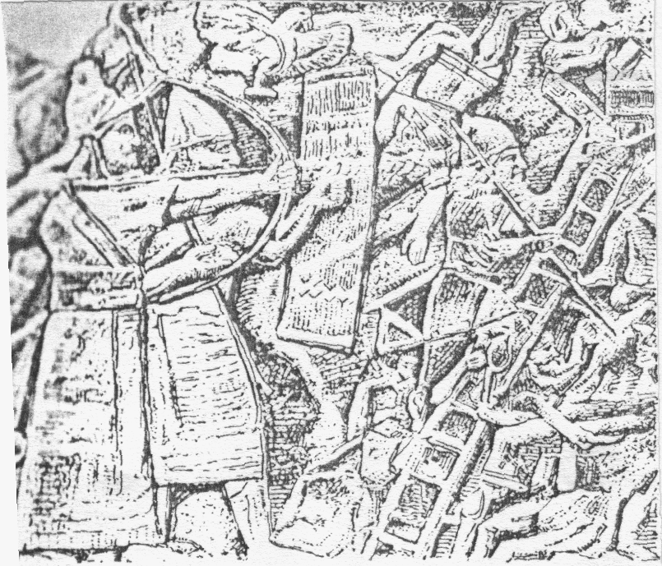
При рассмотрении задач дешифровки текста основную трудность составляет идентификация типов вооружения. Например, щит, закрывающий лучника, сильно отличается от щита гоплита, оба они отличаются от щита, используемого на колеснице, и все они могут носить разные названия. Щиты племенных воинов, входящих во вспомогательные отряды армии, также отличаются размерами, формой, материалами, из которых они сделаны, и имеют разные названия в традициях этих племен. Все это многообразие названий не могло не найти отражения в письменных источниках. То же самое можно сказать о луках и стрелах, копьях, дротиках, боевых секирах и другом вооружении. Названия боевого оружия с течением времени меняется: то, что в одно время называли ножом, со временем стали называть копьем (κοπις) и т.д. Здесь дешифровщика ожидают большие трудности не только в точном определении вида оружия, но есть опасность принятия сомнительных аналогий, которые могут сразу же завести в тупик даже правильно выбранное направление дешифровки. Еще одно последнее, но не менее важное замечание: в те времена взаимосвязь земельных наделов и бремя военных обязанностей была очень четкой.
Рис.4. Штурм крепости. Щитоносец несёт щит перед лучником.
С ассирийского барельефа.
С учетом сказанного о вооружении древних армий проще начать дальнейший анализ текста с блоков слов А16, А19, А22, начертания знаков первого слова которых одинаково 02-12-31-26 с принятой огласовкой PA-SA-TU-RI*.*. Относительно детерминатива PA-SA сказано выше.
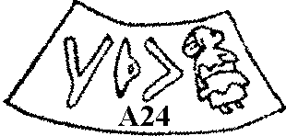
По нашему мнению кратчайший путь к пониманию содержания указанных блоков лежит через интерпретацию знаков ячейки А24 06-18-17-19 = JA-PI-SO-NA. Из исследовательских работ широко известны слова αργολικη ασπις − арголидский щит, ασπις, ασπισονα − щит, т.е. А24 JA-PI-SO-NA − щитоносец. Возможно, что требуется некоторое уточнение в правописании и огласовке слова, но то, что А24 есть щитоносец, не вызывает сомнений.
Не вызывает затруднений интерпретация знаков ячейки А23 этого же блока. Поскольку щитоносец А24 и кто-то другой А23 находятся в одном блоке, то можно предположить, что они тесно связаны какими-то функциональными связями. В военном деле со щитоносцем тесно связаны лучники и копейщики. Проверим вторую версию.
Из всего многообразия названий копья здесь более других подходит греческое слово κοπις, используя слова εντεα - оружие, вооружение, ακοντια πολλα - несколько
дротиков, ακοντισσ[αντε ς] - метнув дротики, в итоге получаем:
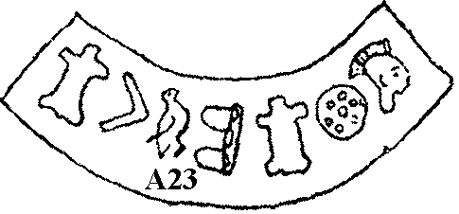
А23 02-12 - А –14 – ТЕ – P₂I – A
А23 02-12 - α −ν. − τε − [κο] −πι − α
А23 02-12 – вооруженные копьями (мечущие копья).
Рассмотрение этих двух ячеек текста ФД (А24 и А23) приводит нас к необходимости ещё раз внимательно отнестись к рис. 3,4 из которых видно, что щитоносец (А24) защищает лучника, но не копьеносца. Пеший копьеносец имеет на вооружении копьё и щит, которым сам себя защищает. Поскольку щитоносец (А24) и копейщик (А23) идентифицированы достаточно точно, то остаётся предположить, что перед нами экипаж тяжёлой колесницы, где третьим членом этой боевой единицы является возничий TU-RI*. Щитоносец на колеснице в первую очередь защищает воина, вооруженного копьем. Именно это мы видим на рис.5.
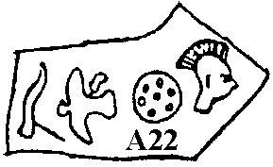
При решении вопроса о значении слова TU-RI* нужно принять во внимание относительную синхронность применения терминов в развитии индоевропейских общественных структур. Обратимся в первую очередь к выражению rata-eš-tar– (авест.) воин-колесничий; стоящий на колеснице. Из ,,Махабхараты” маха-ратхах – великий воин-колесничий, rathah – (др. инд.) повозка,
Ratai –(лит.) колесница,
Rātas – (лит.) колесо, Rota – (лат.) колесо,
Rad – (д.-в-н.) колесо.
Значение ,,rat” достаточно ясно, но значение ,,tar” мы можем отождествить с гомеровским εταρος (греч. εταιροι, εταιρος, εταριος) − товарищ, спутник, возница.
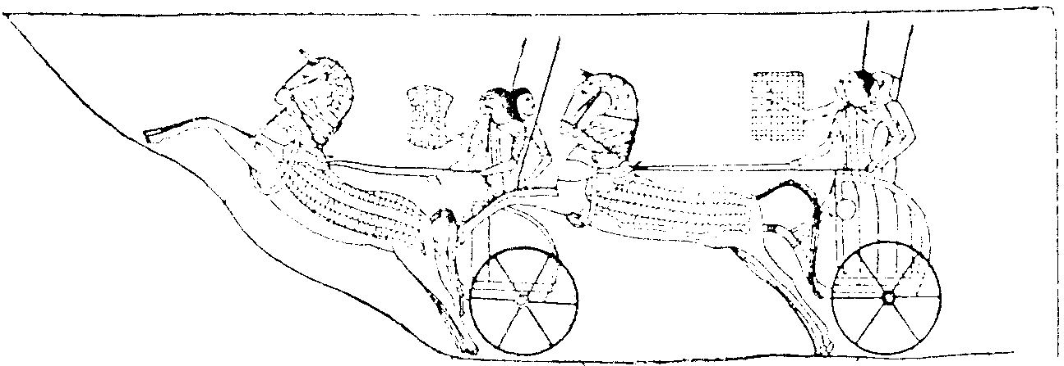
Рис.5. Хеттские боевые колесницы. Колесничий вооружён копьями, колесничего и возницу защищает от ударов противника щитоносец. С египетского барельефа.

В этрусском ЭТЕРА означает – сотоварищ. Нужно отметить, что и греческие и этрусское слова хорошо известны в более поздних понятиях, как спутник, сотоварищ, а гомеровский возница исследователями не был замечен.
В нашем случае важно установить связь между гомеровским εταρος и TU-RI* Фестского диска. Греческое ελατερος − 1.возница, 2.погонщик, от ελαυνω 1.гнать, погонять, 13. устремлять, направлять вряд ли годится для прямой связи. На наш взгляд более приемлемо рассмотреть индоевропейские слова tūras (ирл.), τυρας (Страбон), τύρης (Гераклит), tiri (авест.), taráni, tarasā (др. инд.), ϑοΰρος (греч.) в значении быстрый, стремительный. Отсюда более надежно, в том числе и через ελατηρος, выйти на TU-RI* Фестского диска, как возницу. Нужно обратить внимание на необходимость отбрасывания первых силлабограмм в слове TU-RI* (см. ниже). Если мы правы в своем предположении, то первое слово этого блока должно обозначать возничего на колеснице. Из текста видно, что колесницы из RATO (A18) и DAWI* (A21) легкие, их экипажи составлены из двух человек. Колесницы из Тиллисса тяжелые, их экипажи состоят из трех человек.
В таком случае весь блок А22 будет читаться:
А22 02-12 – возничие
А23 02-12 – (колесничие) вооруженные копьями
(мечущие копья)
А24 щитоносцы
А25 Тиллисс
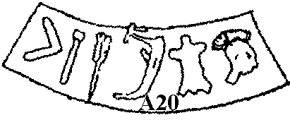
Присутствует в тексте диска лёгкая колесница в блоке А19 из города DA-RA*, несущая возницу TU-RI* и воина с неизвестным вооружением. Найти тип вооружения этого воина в тексте ячейки А20 02-A-P₂A-P₁A-TO-P₂I вызывает определённые трудности из-за двух знаков с неизвестными огласовками. Знак P₂A не может быть огласован как πα, т.к. такую огласовку уже имеет знак 02, предположим, что этот знак имеет огласовку πο, и затем проверим правильность нашего предположения через переводы других слов. Подставляя известные огласовки, получим: 02-α-πο-P₁A-το-πι. Из ранее переведенных ячеек известно, что πι является сокращённой записью слова κο-πις – копьё. Знак 10-P₁A не определён. Он входит в название города Фест (А28 и А31 P₁A-I-TO). Текст блока предполагает, что колесничий вооружён копьём. Α-πο - утверждает образ действия. До уточнения значения знака 10 примем условный перевод ячейки - 02- бросающий, мечущий копья (ударяющий с силой копьём).
Весь блок читается:
A19. 02-SA-TU-RI* = 02- SA- возничий
A20. 02-A-P₂A-P₁A-TO-“P₂I”= 02-α-πο-κη-το-πι.= 02- мечущий копья
A21. DA-WI* = DA-RA*
Блок А14 указывает на то, что воины с тем же вооружением, как и колесничие, отнесены к пехотному подразделению.
A14. 02-A-P₂A-P₁A-TO-“P₂I”= 02- мечущий копья (дротики)
A15. DA-WI*= DA-RA*
Можно предположить, что воины из DA-RA* на колесницах и в пехотном строю были вооружены метательными копьями (дротиками). Но! См. В9, А28 и А20 – приемлемой огласовки знаков нет.
Но обратим внимание на детерминативы. Перед воинами А20 стоит знак 02, т.е. хотя и включены в главную ударную силу войска, но не на равных правах с колесничими из Тиллисса и Рато. Колесничие из Рато принадлежат к знати, колесничие из Тиллисса принадлежат к той же знати, но на социальной лестнице они стоят выше других колесничих, на что указывает дополнительная защита их щитоносцем. Колесничие из DA-RA* вооружены так же, как колесничие из Тиллисса, но защиты щитоносцами лишены. Более того, возницы из DA-RA* в социальном положении выше, чем их колесничие. Здесь мы видим то же явление, что донес до нас Гомер: у царя Ахилла лошадьми заведовал Автомедонт, который был всего лишь конюх, но Патрокл чтил его, как второго человека после своего царственного друга (II, ХVI, 146).
Из части воинов из DA-RA* формировался отряд копьеносцев в пехоту (А14) с тем же знаком вспомогательных войск (02). То, что эти копьеносцы и колесничие были выведены на сторону диска А, в ряды основного войска, говорит о том, что их признавали равными по качеству лучшим воинам Крита, они выше, чем воины отрядов, набранных из пастухов, крестьян и другого народа, показанного на стороне диска В, но среди воинов основных ударных отрядов войска они так и остались на более низкой ступени социальной лестницы, даже в названии своей военной специальности. С другой стороны, нельзя сбрасывать со счетов тот факт, что в то время боевая лошадь ценилась очень высоко, она могла принадлежать только знати, ,,воевала” лошадь, добычу выделяли на лошадь и только потом на колесничего.
Остается рассмотреть вооружение колесничих из RА-ТО (блок А16). Из текста диска видно, что колесницы из RA-TO (A18) легкие, их экипажи составлены из двух человек. Значение А16 - TU-RI* найдено выше, текст A17 - 02-SA-A-A-SI-37-21 требует интерпретации. Древнегреческое ,,αασι” – аорист от ααω - поражаю позволяет сделать вывод, что вооружение колесничего из РА-ТО скрывается под знаками 37-21. Здесь уместно отметить два момента. Из дальнейшего анализа текста видно, что центром подготовки или формирования отрядов лучников был Фест, там готовили так же А-А-SI-37-21, возможно и для RA-TO. Из ,,Махабхараты” известно, что ,,парама – ишу – асах” – меткий стелок, где ,,ишу – асах”, дословно, − посылающий (стреляющий, бьющий) стрелы (стрелами). Древнегреческое ιος - стрела, соответствует древнеиндийскому ,,ишу”, а древнегреческий аорист αασι хорошо соотносится с древнеиндийским ,,асах”. Древнегреческая богиня имеет эпитет ,,ιοχε αιρα” – сыплющая (мечущая) стрелы, отсюда колесничий из РА-ТО, скорее всего, лучник,
Связка 37-21 при рассмотрении блока В3 (см. ниже) имела два варианта огласовки этих знаков: λογχις – копьё и γλωχις – стрела. Знаки λο и χι не вызывают сомнений, они в таком же начертании и звучании присутствует в репертуаре письма А. Оба варианта слова 37-21 на этом этапе дешифровки имеют право на правильность интерпретации. С учётом того, что с колесницы метали всё таки стрелы, в ином случае колесничий после нескольких метаний копий остаётся безоружным, мы принимаем вариант - γλωχις – стрела. Отсюда:
A17 02-SA-A-A-SI-37-21
A17 02-σα−α-α−σι−(γ)λο-χι(..)
А17 02–σα –поражающий стрелами.
И весь блок дешифруется:
A16. 02-SA-возничие
A17. 02-SA- лучники (поражающий стрелами)
A18. RA-TO.
Из анализа вооружения воинов – колесничих, даже гипотетического и неполного, можно сделать несколько полезных выводов для понимания других блоков текста. Приняв, что греческое слово κοπις передается в тексте, как P₂I, получим A1 PA-SA-KA-RA-P₂I*= A1 πα−σα−κα−ρα−[κο]−πι−[ς], т.е. А1 − все войско копьеносцев.
Мы уже отмечали, что основным родом войск были копьеносцы, организованные в фалангу, и формировались из свободных, полноправных членов племени, в нашем случае, в политическом и экономическом центре Крита в городе Кноссе, это ,,ка-ра” Крита. В городе DА-WI* комплектуется отряд копьеносной пехоты и колесничие-копьеносцы, т. е. два контингента войска, вооруженные основным оружием критской армии, но они не ,,ка-ра”, не ,,народ-войско”.
Другой важнейший вывод, камень преткновения для дешифровщиков, получаем при анализе знаков блока А1. Почему автор текста пропустил знак КО(κο) в первой связке А1, когда у него был в распоряжении этот знак, − ведь именно им он начал вторую связку знаков А2? Внимание, дешифровщики! Вирама Фестского диска аналогична титле древнерусской письменности, которая указывала на выпадение букв или слогов в словах. Косая черта за последним знаком слова в Фестском диске указывает на выпадение знака в этом слове. И ставить указатель выпадения здесь необходимо, т.к. таким же единственным знаком 18 – πι в тексте диска на стороне Б обозначаются пастухи. В отсутствии вирамы можно прочесть, что в столице Крита формируется «коронное» войско из пастухов. Издатель диска подчеркнул вирамой, что это не так. Вирама не только указывает на выпадение слогового знака, но и устраняет возможное разночтение слова. Но нужно указать, что после применения титлы-вирамы в слове копье в А1, в других случаях (А14, А20, А23, В8) в этом слове первый слог опускается, но знака титлы - вирамы не ставится, что создает определенные трудности при интерпретации других слов, содержащих знак 18=Р₂I (А8, А24, В6, В14, В23, В25, В27). Вполне возможно, что кроме указанной причины существовала и другая. Автор текста диска вынужден опустить знак КО, т.к. κοπις с ударением на втором слоге означает – копье, а с ударением на первом слоге – пустозвон, болтун. При полном написании слова А1 можно было прочитать двояко: или как ,,все войско копьеносцев”, или ,,все войско пустозвонов”. Автор текста хорошо понимал недостатки принятой системы письма и вышел из трудного положения ясно и просто – безударный слог опустил и указал на это косой чертой в конце слова. Для того, чтобы рассеять сомнения в этом неожиданном заключении, рассмотрим А27 TO-NA-SI*. Дешифровка этого слова не вызывает трудностей, если учесть значение титлы-вирамы. В основе слова лежит индоевропейское *ten, из которого образованы:
Tendo – (лат.) натягиваю,
Denen – (д.-в.-н.) тянуть,
Tanoti/tanuti – (санскрит) натягиваю,
τοξον - (гр.) лук, τονας - (гр.) лук,
τοξοτης - (гр.) лучник, τονατης - (гр.) лучник,
αντομος − (лик.) стрела, antemna – (лат.) стрела,
AN.TAHŠUM – (хет.) лук.
Отсюда A27 TO –,,NA” – SI*
А27 το − να −[τη] − ς
А27 Лучники.
Чего опасался автор текста, ставя титлу - вираму после знака SI? Скорее всего, того же, чего опасался при чтении А1 – неправильного прочтения слова. Действительно, возможен такой вариант прочтения А27: при του - некто, кто - нибудь + ναετης - жительница, обитательница, A27 το[υ] − να[ε] − [τη] − ς = какие-нибудь жительницы, автор разрывал цепочку ненужных вариантов прочтения, опуская знак τη.
В ячейке А3, после KU-MI-NI* стоит титла-вирама. Здесь некоторые дешифровщики соотнесли это слово с греческим κυμινον - тмин, очевидно, здесь не учитывался пропуск слогов в названии племени миниев μι[νυω]ν или μι[νυεω]ν. В блоках А16, А19, А22 при полном написании слова εταρος (εταιρος) возникает возможность чтения слова, как ετερος - другой, возницы превращаются во все другие. Следующие случаи применения титлы-вирамы рассмотрим ниже. Но нужно указать, что после применения титлы-вирамы в слове копье в А1, в других случаях (А14, А20, А23, В8) в этом слове первый слог опускается, но знака титлы - вирамы не ставится, что создает определенные трудности при интерпретации других слов, содержащих знак 18=Р₂I (А8, А24, В6, В14, В23, В25, В27). Во всех других случаях применение титлы-вирамы последовательно.
При рассмотрении вооружения колесниц из Тиллисса мы отметили, что воин-колесничий защищался щитоносцем. В Тиллиссе мы так же находим А8 02-12-JA-P₂I-?SI?, т.е. отдельное подразделение щитоносцев, да не какое-нибудь, а с главным детерминативом, позволяющим рассматривать этих щитоносцев одним из главных родов войск Крита. Наглядный пример для сравнения А8 и А24.
Щитоносцы на колесницах Тиллисса не имеют перед собой никакого детерминатива. Не только специфика боя этих двух видов щитоносцев имела значение для автора текста и его читателей, но и то, что щитоносец на колеснице мог не быть членом главного племени. Учитывая, что на колесницах воевала знать, их щитоносцами могли быть лично преданные им люди, независимо от того, на какой ступени общественной лестницы они стояли в племени, особенно, в крупных городах Крита, где племенные связи уже слабели. Но если есть целое соединение щитоносцев, то должны быть отряды, которые они защищают, прикрывают в бою, иначе теряется смысл формирования и содержания щитоносных отрядов. Мы отмечали выше, что за щитами таких щитоносцев располагались лучники. Такие отряды лучников в тексте диска показаны, есть целое войско ,,кара” в Фесте (А26, А27, А28). Более того, в Фесте комплектуются два типа лучников: А27 TO-,,NA”-SI* и A29 02-12-A-A-SI-37-21 и оба вида лучников имеют самый высокий общественный статус - ,,кара”− народ-войско, т.е. такой же статус, как и гоплиты из города Кносса. На всей территории Крита только эти два города формируют ,,народ-войско” – Кносс и Фест, остальные города поставляют в армию Крита воинские подразделения рангом ниже, даже колесницы Тиллисса, Рато, Дави* стоят ниже, чем ,,кара” Кносса или Феста. Лучшее войско Крита (πασα καρα) должно защищаться лучшим соединением щитоносцев (πασα). Выделение в основном войске Крита двух наименований лучников (А26 и А29) свидетельствует в пользу утверждения, что эти отряды имели различные типы луков на вооружении. Действительно, зачем в одном центре иметь два войска, одинаково вооруженные? В Кноссе два племени, куреты и минии, составляют единое войско, т. к. вооружены одинаково. В Фесте два войска лучников − только по причине разного вооружения. Лук воина в А29 отличается от лука воина в А27 уже тем, что может быть использован как в пехоте, так и на колесницах.
Рис.6. Боевая единица: лучник и щитоносец. С ассирийского барельефа.

Кроме основного войска лучников союзники и вспомогательные войска поставляли большое количество легковооруженной пехоты, лучников в том числе. Если основное войско лучников защищалось специальными отрядами щитоносцев, то лучники вспомогательных отрядов такой защиты не имели. Такие лучники обозначены в тексте Фестского диска в блоке В28 JA-SI-TO-NI. При рассмотрении колесничих из РА-ТО приводилось обозначение стрелы из греческого ,,ιος “ и древнеиндийского ,,ишу” и сопоставляя

В28 02-JA-SI-TO-NI
ιο−ς
′οι−σ.−το−ν (гомер.)
и – шу
получаем, что В28 действительно стрелки из лука племени миниев во вспомогательных войсках Крита.
Чтобы закончить с лучниками, рассмотрим еще один знак в блоке А12, знак 11, который обозначен мощным луком сложной конструкции. Здесь придется использовать принцип акрофонии. При дешифровке А27 мы привлекали индоевропейскую основу слова лук -*ten, забегая вперед, используем выводы, полученные при рассмотрении В16, В7, где Р₂О=ГО=ХО, получим А13 Р₂О-11 = Γο[ρ]−τυ[ν] = Гортина, город в центральной части Крита, первая столица первого легендарного царя Крита Миноса, это гомеровская ,,укрепленная стенами Гортина”.
Здесь можно подвести итоги по структуре армии Крита. Она имела трехуровневую организацию. Основа армии ,,кара”- племенное ополчение: первая ,,кара” – фаланга копьеносцев, формировалась из племен миниев и куретов, живущих в городе Кноссе; вторая ,,кара”- войско лучников формировалось в Фесте. Детерминатив войск этого уровня 02-12-13-01=πασα καρα. Второй уровень – отряды колесниц, лучников и отряды других видов вооружения формировались под детерминативами 02-12 = πασα в городах центрального Крита. Третий уровень – вспомогательные войска формировались под детерминативом 02 = πα на окраинах Крита в основном из крестьян и пастухов.
На стороне В Фестского диска наиболее полно и достаточно достоверно читается блок В11. Нужно сказать, что сторона Б более интересна, чем сторона А, несет больше информационной нагрузки и, несомненно, станет более привлекательной для исследователей. Блок В11 открывается словом RI-DO-NO, которое может быть выведено из индоевропейского корня *rh – грести, *erH/reH – плавать на лодке. Поскольку язык текста диска греческий, то можно принять слово RI-DO-NO, как грамматическую формулу от основания ri > ridon > ridonos-гребущие, так же, как в древнепрусском sidon – сидящий. В судостроении существует термин ,,редон”- продольный брус днища судна. Трудно в такой общей работе стянуть значение слова ,,гребцы” и такого бруса без специальных изысканий, но возможность родства слов по происхождению отбрасывать не стоит. Гребец по словарю древнегреческого языка - ροϑιον (от ροϑιασω - грести), κοπα ειρεσια ϕιλα - команда гребцов. Учитывая местонахождение города Аптара В12 в западной части острова и детерминатив 02, мы принимаем чтение В11 RI-DO-NO – гребцы. Рассмотрим, из кого формировались команды гребцов Критского флота. В13 KU-KO-KO-20-SI отсылает нас к табличкам из Пилоса, в одной из которых есть слово КЕ-КЕ-МЕ-NА и прокомментировано оно как община, земельная община свободных крестьян. В одной из статей по Таврии приведено слово κεκακωμενην (pl). Слово не комментировано, однако из текста ясно, что речь идет об обрабатываемых землях, которые были взяты под защиту. Структура этих слов и слов Фестского диска дает следующее:
Таврия κε - κα − κω − με − νη − ν
Пилос ке – ке - ме - на
В13 КU – KO- KO- 20 – SI
B5 RА- RO- 20 – SA
Отсюда однозначно следует, что знак 20 текста Фестского диска есть слог ME = μη основного греческого слова κωμη (κειμαι) в значении: 1) поселение, деревня; 2) поселок, местечко, а так же слова κωμητης - поселение крестьян, κωμηδον - отдельная деревня, κωμος - рать, войско. KO-KO-ME-SI диска можно перевести, как жители группы поселений (КО – диска соответствует русскому СО и латинскому СО), т.е. общинники, и KU-KO-KO-ME-SI – все общинники, за которыми скрывается широкое понятие: свободные крестьяне, сообща (общиной) владеющие определенным количеством земли и в соответствии с размерами площади земли обязанные выставлять определенное количество воинов, здесь − все общинники. В нашем случае эти воины идут во вспомогательные отряды, конкретно, в гребцы. Уверенность в правильности толкования В13 дает рассмотрение старинного славянского слова ,,кметь” из словаря В.Даля, которое имеет два значения: 1) крестьянин, парень и 2) земский воин, ратник . Это слово дожило до наших дней в южных славянских землях. Там живо слово ,,кмет” – сельский староста, или в болгарском ,,кметы” – зажиточные крестьяне. Все эти слова хорошо соотносятся с kemi > kemijedi - воин мертвого ликийского языка.
Знак 13, огласованный А.А.Молчановым как RA, и огласовку которого мы до сих пор не меняли, здесь приходит в противоречие с огласовкой знака 01, который также имеет огласовку RA. Два разных знака не могут иметь одинаковую огласовку. Дешифровка легенд иероглифических печатей показывает, что знак 13 следует огласовывать как LA= λα. В этом случае первое слово двусложного слова ячейки В5 будет означать: λαως - люди, население, поселяне, и будет выглядеть так:
B5 RA – KO – 20 – S
B5 λα[ο] − κω − με − σα.
Слово В5 двусложное, первое слово λαως - люди, в смысле вооруженная масса. На совете, в политической жизни употребляется слово δημος. Λαος в сложных словах обретает форму λαο, но по правилам письма диска последняя гласная должна выпасть и подразумеваться при чтении. В5 следует читать не только как: ,,люди сельских поселений“, но иметь в виду эти люди несут воинскую обязанность.
B15 KU – RA – WI требует определенной корректировки. Выше мы производили подстановку в В12 и А1, где знак WI заменили на RA, а так же в В5 – RA на LA, произведя такие подстановки в В15 получим KU-LA-RA, учитывая позднейшую неустойчивость гласной первого слога, мы получаем хорошо знакомое понятие K.-LA-RA > κλαρωται - клароты, т.е. земледельцы – общинники, имеющие в своем распоряжении наделы – клеры.
Следующее слово блока В16 JA-SI-TE-P₂O-RA, здесь знак Р₂О нужно рассматривать совместно с А13, В7, В27, с их учетом Р₂О = ГО = ХО. Если конечный знак RA остается без изменений, то P₂O – RA = χωρα - земля, земельная собственность, поместье. Это слово сохранилось без изменений на протяжении всей истории Греции. Из В28 мы установили, что JA – SI – T. – это лучник, значит: B16 JA – SI – TE – P₂O – RA = земля лучника. Если последовательно производить замену RA на LA, то P₂O – RA > P₂O − LA можно соотнести с греческим πολος - распаханное поле и перевод В16 будет звучать поле стрелка = поле лучника, мы сразу попадаем в хорошо изученные земельные отношения современных Криту хеттов и других ближневосточных народов, где людям давали определенный надел земли для того, чтобы владелец земли смог прокормить свою семью и приобрести необходимое вооружение на случай призыва на войну. Эти наделы различались размерами в зависимости от того, в каком качестве землевладелец выступал на войну; надел копья был больше надела лука, надел колесницы больше надела копья. По тексту блока владелец надела лука должен был служить Криту в качестве гребца. Мы склоняемся к переводу слова P₂O − RA > P₂O − LA в В7 и В16 как поле. В этом случае слово χωρα полностью исключается из текста диска, возможно, как неизвестное критянам того времени (см. В26, В27). Возможен другой вариант. Слово χωρα известно критянам и восходит к общей основе с hatra (др. иран.) и satra (др. инд.). В качестве временного компромисса, только в рамках этой статьи, принимаем перевод P₂O − RA = P₂O − LA > πολος = надел (поле). [Тексты печатей подтверждают, что знак 33 = λα].
Последнее слово блока В14 16-14-Р₂I имеет два неопределенных знака, но из А23 мы установили, что знак 14 может иметь огласовку N .= ν.(греч). В текстах иероглифических печатей и письме А этот знак имеет ту же графику и огласовывается как νε. Совместное рассмотрение ячеек В6 и В14 дают основание принять огласовку знака 16 как πε. Знак 18 остаётся без правок и означает – пастухи. Знаки 16-14 можно соотнести со словами πενετος – бедняк, πενεστος – наёмный слуга, πενεστερος – неимущий, т.е. речь идёт о наёмных пастухах.
Весь блок будет звучать довольно красноречиво и правдоподобно:
В11 02 – RI-DO-NO гребцы
В12 A – P₂A – TA – RA Аптара
В13 KU-KO-KO-ME-SI все (сельские) общинники
В14 RE-NO-P₂I наёмные пастухи
В15 KU-LA-RA все клароты
В16 JA-SI-TE-P₂O-LA владельцы наделов лука
В тексте диска на стороне Б четыре раза (В6, В22, В25, В29) встречается сочетание знаков, огласованных как TO-P₂A (TO-P₂I). Пожалуй, это единственное слово во всем тексте, которое дешифровщики относят к греческому τοπος − земля, местность, область, край, но иногда отвергают из-за принятого постулата, что язык письменности диска не греческий. Принимаем, как очевидное, что TO-P₂A = τοπος.
Все знаки блока В28 прокомментированы выше и окончательный перевод его звучит:
B28 02-JA-SI-TO-NI - лучники (стрелки)
B29 KU-R .-TO-P₂A - земля куретов
B30 MI-NI* - минии.
Можно предположить, что куреты из этой земли приписаны к копьеносцам города Кносса, а минии, живущие в этой области, формируют отдельный вспомогательный отряд лучников. Возможно, что минии здесь занимали подчиненное положение, т.к. они переселенцы на земле куретов. Этот последний блок текста возвращает нас к проблеме, поставленной при рассмотрении блока текста А1: кто такие куреты, их место в социальной структуре критского общества?
Самый большой блок В17 на стороне В не содержит неожиданностей после дешифровки блоков В11 и В28, но содержит некоторые слова, которые не могут быть истолкованы со стопроцентной надежностью на стадии нашего формального анализа, однако, это не изменит общей направленности в понимании значения текста.
Для правильного понимания этого блока нужно вернуться к публикации В.П. Яйленко, в которой исследован декрет иссейцев о разделе земли колонистами и установлено, что земля полиса включает в себя:
- землю в городе, которая включает ойкопедон плюс приусадебный участок,
- землю вблизи города,
- землю в хоре.
Если мы внимательно рассмотрим блок В17, то увидим именно такую структуру организации землепользования Кидонии.
B18 KU-DO-NI-DI*
B21 U-KU-DO-NI-DI*
B26 U-KU-DO-NI-DI*
Титла-вирама показывает, что здесь пропущены знаки (буквы, слоги), поскольку название города в В-18 обозначено полно, то пропуск знаков может быть только перед последним знаком DI; учитывая смысловую направленность текста блока, остановимся на греческих словах εδος − 5) земля, край; εδαϕος - 2) земля, почва; 3)pl. земельные владения, территория. Т.к. окончания отбрасываются без титлы - вирамы, то, очевидно, опущено ε-, для оттиска остается только слог δο > δι, в значении ,,земля, земельные владения”, B18 – земля, (земельные владения) на территории города (внутри городских стен) Кидонии, В21, В26 – земля, (земельные владения) вокруг Кидонии. Здесь мы полагаем, что ,,U” не нуждается в комментарии, т.к. и доныне этот предлог живет в славянской речи в том же значении, в каком обозначен в тексте Фестского диска. Но можно сослаться на тексты табличек линейного письма А, где сокращение предлога υπερ до одного знака υ встречается часто. При таком переводе этих знаков, мы снова попадаем в область сложных земельных отношений и связанных с землей обязанностей.
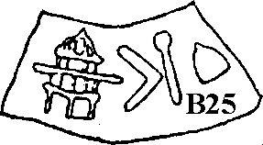
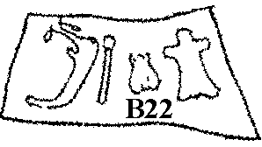
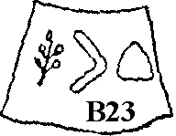
Воинский контингент В17 02-09-А-RA в городе Кидония формируется из всех В19 DI-,,KA” и всех миниев (В20 MI-NI*), владеющих землей внутри городской черты Кидонии. За городской чертой города, вокруг Кидонии, В21 U-KI-DO-NI-DI*, естественно, земли тоже поделены, но минии уже приписаны к самому городу, и, возможно, неполноправные члены племени миниев, владеющие землей вокруг города B24 NI-MI-NI*, выставляли воинов в соответствии с размерами земельных владений. Вариант возможный, т. к. формируется вспомогательный контингент, и требования племенной чистоты здесь снижены. Это подтверждает B25 NI- TO-P₂I-KO. В словах В25, В22, В6, В29 основой является TO-P₂A. Практически всеми исследователями признается, что это, скорее всего, греческое слово τοπος - страна, местность (земля). Последний знак в В25 – КО можно соотнести с последними слогами в словах метеки, периеки, воейки от греческого [οι]κο[ς] - дом, жилище; принимая это, получим B25 NI-TO-P₂I-KO = νη−το-πι−[οι]−κο− [ς] в значении не жители этой земли, но имеющие надел в окрестностях Кидонии и поэтому обязаны нести воинские повинности. В окрестностях Кидонии лежат земли A-R.-TO-P₂A. Мы видим в них наделы земли воинов αρηιος, и В22 A-R.-TO-P₂A = α−ρη−[ι-ος]−το−πο−[ς]=наделы воинов, земля воинов. Мы считаем хеттское поле ,,человека оружия” полным аналогом В22 диска. Это предположение хорошо согласуется с В7, где будут даны ближневосточные аналоги, например, ,,земля повинностей”. Попутно отметим, что силлабограммы R. из KU-R. и A-R. из греческих κουρητες и αρηιος восстанавливаются из принятых огласовок до RE=ρη. Относительно наделов земли под знаком В23 NI-P₂I-SI можно отметить только то, что в В24 и В27 знак P₂I означает – пастухи, если в В23 силлабограмма SI – окончание слова, так же как В10 – не кноссцы или В13 – все общинники, то В23 – не пастухи. За землями вокруг Кидонии лежит еще один пояс земель В26, то, что позднее стало называться хорой, принадлежащих городу Кидонии, жители В27 которого так же несут воинскую повинность. В В27 02-30-P₂O-P₂I-NI не огласованы сразу два знака. Знак Р₂О из В16, В7, А13 огласовывается, с небольшим уточнением, как ГО= ХО, Р₂I из В14 означает пастуха. Знак 30 в диске представлен головой барана. По необходимости еще раз прибегнем к акрофоническом методу. В греческом языке ,,барана” обозначают словам αρνειος, αρην, κριος, αρρην (самец), αριχα, αρνεσσι, ρηνος (овца), βαριον (барашек), из глосс Гесихия: αριχα, βαριχος, βαριον - бараны, мелкий скот, в албанском barë – бараны. Во всех словах устойчива основа ρ.=R.; примем огласовку знака 30=RI=ρι и далее грех применения акрофонического метода заставляет нас с неизбежностью принять огласовку знака 09 как ВА=βα. Все слово В27 09-30-39-18-07= BA-RI-HO-P₂I-NI=βα−ρι−χο−πι−νι= пастухи баранов (пастухи мелкого скота).
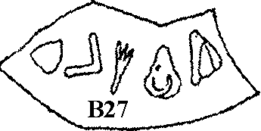
Но в этом блоке осталось неизвестным слово В17 09-А-RA, с учетом В27 оно может быть представлено, как B17 ВА[?]−А[?] − RA, αιρα − (греч.) мечущие, но что? Воины вспомогательных отрядов могут метать стрелы, дротики, камни, вот и весь набор их метательных снарядов, массово применяемых в древних армиях. С учетом этого, а так же принимая во внимание, что греческое καιαρ - кожаный ремень для пращи, знак 09 мог бы озвучиваться в В17 09-27-01 = КА-А-RA. Из публикаций можно привести следующее: из праславянского *каmy – камень, из топонимов и гидронимов Малой Азии Σκαμανδρος > καμανδρος(область ) и καυστριον- река в Лидии, Kayaligay в области Καμανδρος, Καικος - река на юге Мизии. Очевидно, что в основе гидронимов лежит слово ,,камень”. Позже в греческом языке камни приняли многочисленные названия, но сохранилось и слово ακμων. В Моравии есть Skament, Skamento, Skamand (река, гора, озеро) . Нам кажется, что одним из древних названий камня могла быть форма КА или КАI, она сохранилась на крайних границах распространения индоевропейского языка (Мизия, Крит, Лидия), существовала так же форма *kamy, kama, из последней в греческом осталась ακμων. Если принять такое чтение, то В17 09-27-01= κα[ι] − α[ι] − ρα − мечущие камни, т. е. пращники. Кидония со своих земель поставляла в армию Крита пращников. Но это противоречит переводу В27, т. е. в В17 знак 09 – КА, а в В27 он же – BA. Если принять чтение знаков 09-30-39 – бараны от слов κριος > καριχος, возможно, это будет наиболее правильный ответ. Здесь имеется ввиду трансформация слова κριος - бараны, мелкий скот, по известной аналогии: αριον > αριχα; αριον > βαριον > βαριχος, не исключено, что по той же схеме прoизошло преобразование слов κριος (баран) > καριχος (бараны). В этом случае снимается противоречие в переводе знака 09 в В17 и В27. Если не принимать эти варианты огласовки знака 09, то мы должны вернуться к огласовке знака 39, как GO – бык, крупный рогатый скот. Переход от наших баранов к быкам вряд ли оправдан по двум причинам: было ли на Крите так много пастухов коров, чтобы из них можно было сформировать воинское подразделение, достойное упоминания в таком общем документе, как Фестский диск? Если мы все-таки принимаем вариант 39 = GO = быки, то перевод P₂O – P₂I – NI, как пастухи быков, следуя формальному анализу текста диска, ставил нас перед фактом, что нам нечего поставить перед этим словом что-либо дополнительно, уже сказано все, знаки 09-30 как бы повисают в воздухе. Если мы принимаем знак 09 как КА, В17 – пращники, В27 – пастухи баранов, то при выходе за рамки блока «Кидония», начинаются крупные недоразумения с огласовками знаков 09, 13, 26 и 30. Знак 09 в тексте ФД встречается в тексте всего два раза в ячейках В17 и В27, в печатях иероглифического письма в такой или похожей графике найти его не удаётся. Если огласовать его как KA=κα, то у нас так уже огласован знак 13. Если мы даём огласовку ρι знаку 30, то эта огласовка дана знакам 26 и 15. Знак 15 во всех иероглифических печатях имеет огласовку ρι. Правильность огласовки этих знаков можно установить проверкой перекрёстным способом, но нужно располагать достаточным количеством текстов, чтобы применить этот способ. Например, выйти за рамки текста Фестского диска в тексты других видов письменностей Крита (см. оттиск печати в последнем абзаце §4.9, где подтверждается огласовка знака 09 как κα). Поскольку последние знаки ячейки определённо обозначают пастухов, то примем как предположение, что речь идёт о пастухах овец В27 и вооружение кидонцев В17 - праща.
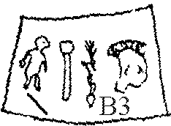
Блок В3 несколько сложнее для дешифровки, несмотря на параллели знаков в других блоках: В13>B5, В16>B7, B25>B6, A1>B8, A1>B10, из 8 слов блока – 5 прокомментированы в блоках А1, В11, В17. Трудность состоит в отсутствии приемлемой огласовки первых знаков в словах В5, В6, В8 и из трех не встречающихся в других блоках слов В3, В4, В9.
По материалам пилосских таблиц исследователи указывают, что в словах, обозначающих военное дело, конечными формантами часто являются ta, to. В тексте Фестского диска этот факт можно отнести к А12, В28 и В3. Нужно также иметь в виду, что вид деятельности и специальность человека, занимающегося такой деятельностью, а также название инструмента и человека, работающего этим инструментом, могут в произношении отличаться незначительно, а в иероглифическом письме эти отличия могут быть неразличимы, особенно в критском, имеющем непродолжительную традицию применения. Например, αροτη[ρ], αροτη[ς] − пахарь, αροτο[ς] −пахота, αρο[υ]ρα - пашня. Принимая эти замечания, рассмотрим наименование воинского контингента В3. Для этого нужно огласовать знак 37, место и знак, определяемый титлой - вирамой. Из структуры слова следует предположить, что пропущенный знак стоит после детерминатива 02. Знак 37 содержится в А17 (А29) и в В9. Из А17 02-А-А-SI-37-21 нам известно, что А-А-SI означает – поражать (осыпать, метать). Экипаж колесницы из RA-TO состоял из двух человек, колесничий не мог осыпать врага тяжелым копьем, для этого более подходят дротики или стрелы, παλτον - (микен.) дротик, метательное копье, (paltaia – пилосс. дротик, pataja - кносс. дротик), γλωχις - стрела. Дротик παλτον здесь не подходит, т.к. знак детерминатива уже имеет огласовку πα, и с этой огласовкой как обычный знак очень часто встречается в текстах иероглифических печатей. И знак 21 не может иметь огласовку το, т.к. её уже имеет знак 23. С формальной точки зрения здесь подходило бы слово λογχις - копье, но это по одним публикациям длинное, тяжелое копье, по другим – метательное копье, предназначено ли оно для метания с колесницы? По факту применения оружия на колеснице примем, что колесничий А17 из RA-TO был вооружен луком и стрелами и знаки огласовываются: 37 – λω (λο) и 21 – χι. Такая интерпретация знаков подтверждается и письмом А (знаки 24 и 70 репертуара письма А).
Учитывая вполне корректный перевод А17 огласованный знак 37 – λω (λο) подставляем в ячейку В3 02 – 37 – TO - ,,TI”* = 02 − λω − το − τη*. Получаем вполне ожидаемую военную специализацию жителей В4 U-P₂A-A:
Действительно, παιπαλη в греческом – говорун, тонкая штучка или παιπαλοεις - каменистый, скалистый, а το[υ]τι intens к ουτος - тот, этот, τοτι - (крит.) тот, этот. Переводы в этих случаях будут звучать: ,,эти говоруны” или ,,эти скалистые”. С этой точки зрения второе πα должно было быть опущено вместе с λ.(παλ.) и все построение разрушается. Если принять, что в В3 не воины, вооруженные дротиками, а πλοτον, то все становится на свои места:
02 - ? – 37 – TO - ,,TI”,
B3 02 - π. − λ ω − το − τι,
π. − λω − τη − ρ - (греч.) моряк, мореход,
π. − λω − τη − ρο − ς - (греч.) моряк, мореход,
п – ло – т – (русск.) плот,
п – ло – в - (др. русск.) лодка, судно,
p. – la – va – s – (др. слав.) лодка, плавающий ,
π. − λο − το − ν - (греч.) судно.
Под В3 значатся моряки, обязанные служить в критском флоте. Титла - вирама здесь опускает только π. (или однозначный ему знак), стягивая πα из знака 02 к λω знака 37 с возможностью читать все, как одно слово. На основе фактов, рассмотренных в В16, слово В7 дешифруется довольно легко, это поле (земля) кары, поле (земля) народа-войска и В7 – войсковое поле. Ближневосточные аналоги полученному переводу известны по публикациям в ВДИ, это hatru из документов BEX 126, переведенные на арамейский, как ,,земля”, где автор публикации указывает, что этот термин перешел в арамейский из иранского haϑră или из древнеиндийского satrā, оба эти термина означали – вместе, совместно, коллективно. В ахеменидскую эпоху документы достаточно точно отражают значение hatra, как землю, отданную не одному лицу, а воинскому подразделению в целом . Таким образом, в трех блоках В3, В11, В17 выделена особенность владения землей воинскими субъектами:
В16 – надел (поле) лука,
В22 – надел (земля) воина,
В7 – земля (поле) войска (кары), коллективное владение землей воинским подразделением.
Со всех этих земельных владений выставлялось число воинов пропорционально размерам площади отведенной в пользование земли. Но нужно обратить внимание, что все эти воины направлялись во вспомогательные войска. Все эти факты достойны специальных исследований. Слово В5 рассмотрено в блоке В11. Идентификация В10 не вызывает сомнений - не кноссцы. В6 16-ТО–Р₂I–KI* имеет титлу - вираму, из анализа В25 очевидно, что ,,издатель” текста диска сознательно не поставил титлу- вираму в В25, так же как он это сделал после А1 в А14, А20, А23, В8. Читателям текста диска были хорошо известны правила чтения этих слов. Значит, в В6 пропущенный слог стоял не перед знаком 43 – КI, а перед знаком 16, огласованным нами в В14, как RE = ρη, т. е. В6 [?] - RE – TO – P₂I – KI, если предположить, что первые два знака означают περι - около, получим πε-ρι−το−πι−κι, аналог аттическим περιοικοι − периеков, живущих на границах земли, по тексту блока В3 это владельцы участков, расположенных за границами участков общинных земель В5. Слабость огласовки в предположении равенства RE=ρη, однако, нужно учитывать возможные диалектные особенности. Эта слабость при формальном анализе текста не имеет решающего значения. Принимаем чтение В6 – ,,живущие за границами (общинных и иных) земель”. Суть хорошо согласуется с содержанием блока В17.
Возвращаемся на сторону А диска, где мы оставили довольно много слов не комментированных. Блок А12 рассмотрим с учетом замечаний к блоку В3. Древнерусское слово ТЕ-ТИ (ТЕПТИ), при всем многообразии значений, означает – бить, рубить, сечь. Греческий аналог − τυπτω - бить, рубить, является основой слов: τυκος - боевой топор, τεκτον - плотник, τυπας, τυπαδος - молот . При сравнении этого ряда слов
А12 02-12-,,ТЕ”-ТО-ТА
ТЕ[П ] -ТИ
ТЕ – ТИ
τ ε[κ] − το[ν]
τ υ −κο − [ς]
τ υ[π] − τω
можно сделать вывод, что ,,крепкостенная Гортина” (А13) выставляла в армию Крита отряды, вооруженные боевыми топорами (секирами).
Немецкий ученый Эрнст Грумах еще в 1929 году показал, что в текст диска были внесены исправления в четырех местах, три исправления на стороне А по краю диска, последнее на стороне В в третьей ячейке от центра. Суть этих исправлений – разместить детерминативы 02 – 12, в одном случае они были поставлены заново, в других двух случаях старый знак был закрыт знаком 12, на стороне В на месте старого знака стоят два новых 02 и 06. Г. Ипсен считает, что одни детерминативы были заменены другими. Для чего это было сделано, исследователи до сих пор не знают. Но, принимая наш вариант тематики текста, ответ на этот вопрос можно получить весьма правдоподобный. Мы уже указывали, что войско Крита делилось на народ - войско 02-12-13-01(πασα καρα), войско 02-12 (πασα) и вспомогательные войска 02 (πα). Отнесение отрядов, выставляемых разными городами к одному из видов войска, было очень важно как политически, так и ,,экономически”, в последнем случае более высокому рангу войска доставалась большая часть добычи, большая компенсация всяческих издержек при проведении военных мероприятий, другими словами, чем выше ранг, тем лучше кусок. Поэтому и ,,забивались” знаки, означающие вооружение, это и так было хорошо известно критянам, на их место выносились знаки более высокого качества, за которыми скрывались претензии действительные или желаемые на демонстрацию ,,регионального” могущества, политическую значимость, близость к царственному граду и роду и т. д. Если это так, то отсюда следует важное замечание относительно времени написания Фестского диска – это время могущества державы, когда его завоевательные войны обеспечивали добычу участникам военных походов, в другое время борьба за ранг войска теряет смысл. Есть и другие варианты. Немецкий исследователь Фестского диска Torsten Timm считает, что смазывание знаков на диске произошло уже в процессе штамповки. Пока критский «первопечатник» штамповал знаки на одной стороне, другая сторона, уже отпечатанная, осталась без внимания с его стороны. Произошло соскальзывание диска на опоре и смазывание уже оттиснутых знаков. При их исправлении произошло смазывание знаков на другой стороне диска. Это предположение жизненно правдоподобно, хотя вызывает ряд вопросов, например, почему не смазались в первую очередь знаки в центре диска? Есть мнение греческих авторов, что диск был изготовлен из двух половинок, которые положили на ровную поверхность и нанесли знаки. Потом обе половины соединили по ровным плоскостям, а по ребру диск «зализали». Правильный ответ может быть получен при прочтении исправленных слов.
Возможно, что под исправленными знаками 02-12 мог быть иной детерминатив, но это мало вероятно, т. к. в А5, А10, да и в А8 недостает первых знаков для уверенной огласовки и дешифровки слов, указывающих на вид вооружения или службы. Нам неизвестно, какой из городов Крита поставлял метателей дротиков или меченосцев; первые − обязательная часть армий тех времен, а мечи были широко распространены на Крите, критские мечи ценились за пределами острова.
А11 при WI = RA можно представить как RA-41-NO-NI, из известных нам
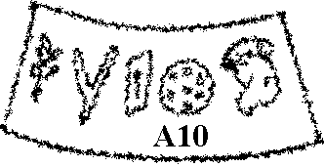
городов Крита с древнейших времен до ныне существует город Ратимнон = Ратимна, значит, знак 41 можно озвучить, как ТI, он входит в слово А10 02-12-TI-NA-SI, здесь видно, что при любых комбинациях перевода не хватает первой силлабограммы, но не детерминатива. Та же картина с А5. (И нужно учитывать, что огласовку TI=τι уже имеет знак 13-«Стрела». Условно можно принять, что RA-41-NO-NI, возможно, и есть древняя Ратинма). Заканчивая работу нужно отметить, что остались не огласованы и не переведены несколько знаков и слов: А5 02-12-КI-NO-LA (02-12-κι-νο(π)-λα), A7 A-44-DI, A10 02-12-TI-NA-SI, A15 DA-RA*, B1 02-12-U-NO-NI, B4 U-P₂A-A, B9 U-37- 42-P₂A. Можно попытаться дать перевод этих слов, который достаточно хорошо вписывается в текст диска, но лучше оставить их без перевода, до накопления убедительных аргументов. Результаты перевода текста Фестского диска сведены в нижеприведенную таблицу.
А1 πασα войско копьеносцев В1 πασα U-NO-NI
А2 Кносс В2 Амнис
А3 все минии В3 πα моряки
А4 все куреты В4 U-P₂A-A
А5 πασα - [?] –KI-NO-RA, [?]-κι-νο(π)-λα В5 люди поселений
А6 Амнис В6 жители окраинных земель (хоры)
А7 A-44-DI В7 владельцы ,,земли войска”
А8 πασα щитоносцы В8 15-не записанные (не вошед-
шие) в войско копьеносцев
А9 Тиллисс В9 U-LO-42-P₂A
А10 πασα -[?] –TI-NA-SI В10 не кноссцы
А11 Ратимнон В11 πα гребцы
А12 πασα вооруженные секирами В12 Аптара
А13 Гортина В13 все общинники
А14 πα копьеносцы – конюхи В14 пастухи овец
А15 DA-RA* В15 клароты
А16 πασα возницы В16 владельцы ,,наделов лука”
А17 πασα колесничие – лучники В17 πα пращники
А18 Лато В18 живущие в Кидонии
А19 πασα возницы В19 все DI-KA

А20 πα колесничие − копьеносцы (конюхи) В20 все минии
21 DA-RA* В21 живущие вокруг Кидонии
А22 πασα возницы В22 владеющие ,,наделом воина”
А23 πασα колесничие – копьеносцы В23 не пастухи
А24 щитоносцы В24 не минии
А25 Тиллисс В25 не имеющие надела земли
А26 πασα войско В26 живущие вокруг Кидонии (в хоре)
А27 лучников В27 пастухи баранов
А28 Фест В28 πα лучники
А29 πασα лучников (осыпающих стрелами) В29 земля куретов
А30 войско В30 минии
А31 Фест
Таблица № 4. Перевод текста Фестского диска.
Из Фестского диска, как памятника Критской цивилизации, вырисовываются контуры важного и интересного документа. Если в этом случае уместна шутка, то, по современным понятиям, мы имеем мобилизационный план развертывания военных сил Крита, документа чрезвычайной секретности, изготовленного в одном экземпляре. Будем надеяться, что это не так, будут найдены другие иероглифические тексты Крита, которые позволят уточнить чтение текста Фестского диска.

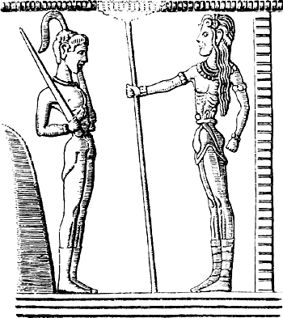

«Кубок принца»
( вилла Агиа Триада. 2-я половина XVI в. до н.э.)

А. А. Молчанов. Стр. 114 –116.
Следуя А.А. Молчанову, косую черту – вираму в нашем тексте будем обозначать звездочкой.
Совокупность знаков между двумя детерминативами 02 в этой статье будем называть блоком по принятой нумерации первого слова этого блока.
Л.А. Гиндин. ,,Троянская война и Аххиява хеттских клинических текстов”. ВДИ № 3 – 1991г, стр. 48.
Знаки 02-12 Г. Ипсен еще в 1929 году определил, как детерминатив.
Геродот. ,,История”, кн. 7.
По источникам: численный состав экипажа триеры более позднего времени на− считывал: 170 гребцов + 20 матросов +12 воинов +16 офицеров.
Можно рассмотреть так же ιασι(ν)(îΖ) - 3 л. pl, praes к ιημι в значении метать копья, пускать стрелы, стрелять.
Во ВДИ №4 – 1996, стр. 228 –230 указано, что согласно работе Ckafa Gionnotti ,,Aproposito dell′apparato militare del regno micenco di Cnosso: normaleta ed emergenza” стр.343 – 347, документы W3 1704, 1705, 8495 говорят, что ,,…набор моряков (производился) вблизи побережья на северо – западе…” острова Крит.
ВДИ, №3 – 1997, стр. 122.
,,А мои ти куряне – сведоми кмети…” ,, Слово о полку Игореви”.
Не следует ли соотнести знак 33 – рыба со ср. тох. Laks – рыба?
В.П.Яйленко. ,,К интерпретации декрета иссейцев о разделе земли колонистами.” ВДИ, №2 – 1971.
ВДИ, №4 – 1994. В пилосских табличках слово ko-to-no-o-ko исследователями трактуется, как понятие ,,тот, кто имеет участок земли определенной категории”. Это слово сохранилось в греческом языке в форме κτοινα практически в том же значении. С точки зрения терминологии TO-P₂I-KO и ko-to-no-o-ko значения этих слов можно считать совпадающими. Есть смысл рассмотреть слова χϑον - земля, земная поверхность и kotona, о-ко и o(i)ko(j).
ВДИ, №3 – 1991. Л.А. Гиндин. ,,Троянская война и Аххиява хеттских клинописных текстов”
,,…на реце на Каяле..” ,, Повесть о полку Игореви”.
В.П. Кобычев. ,,В поисках прародины славян”. Наука. М. 1973.
По этой причине возможно применение акрофоническoго метода при огласовке знаков иероглифического письма Крита.
1) М.А.Дандамаев. ,, Культура и экономика Древнего Ирана”. Стр.158 2) ВДИ. №4 – 1979. В.А. Лившиц. ,,Нововавилонское hat(A)ru’’.
Интересно, на Руси это слово известно - ,,Дятлови тектом путь к реце кажут” – автору ,,Слова о полку Игореви”.
Название города (местности), отмеченного в ячейках А15 и А21 как DA-RA*, осталось не идентифицированным. Если названия городов, например, Кносс или Аптара, подтверждались более поздними источниками, то относительно DARA* никаких упоминаний в доступной нам литературе не находилось. Но вот похожее название города обнаружилось в табличке F852 линейного письма В. А. Бартонек в своей книге «Златообильные Микены» (гл.10) пишет: «…самые высокие показатели сбора урожая зерна на кносских табличках относятся к местности под названием Dawos (F852), расположенной, вероятно, где-то на плодородной равнине Мессара на юге Крита». Этот Dawos можно бы принять за наш город DA-RA* (при wo=RA), поставляющий в армию Крита боевые лёгкие и тяжёлые колесницы с экипажами. Но DA-RA* Фестского диска имеет вираму, которая показывает пропуск знака, т.е. слово состоит, по крайней мере, из трёх знаков. Требуется проверка с привлечением других документов.
По составу участников формируемых отрядов В7, В8, особенно В10, можно предположить, что город U-P₂A-A находился не далеко от Кносса. По результатам огласовки знака 25 = Р₂А в А14 и А20 название города может звучать, как U-P₂A-A=? Эпея ? Тогда нужно принять, что это сегодняшний город Сития.
Если принять знак 42=κη, то В8 ο − λο − κη − π α − […] ≈ ? полностью (все) садовники (владельцы садов?), или o(π)-λo-κη-πα-[...] = вооружённые чем-то.
Подчеркнуты детерминативы: 02-12-13-01= πασα καρα, 02-12 – πασα, 02 – πα.

